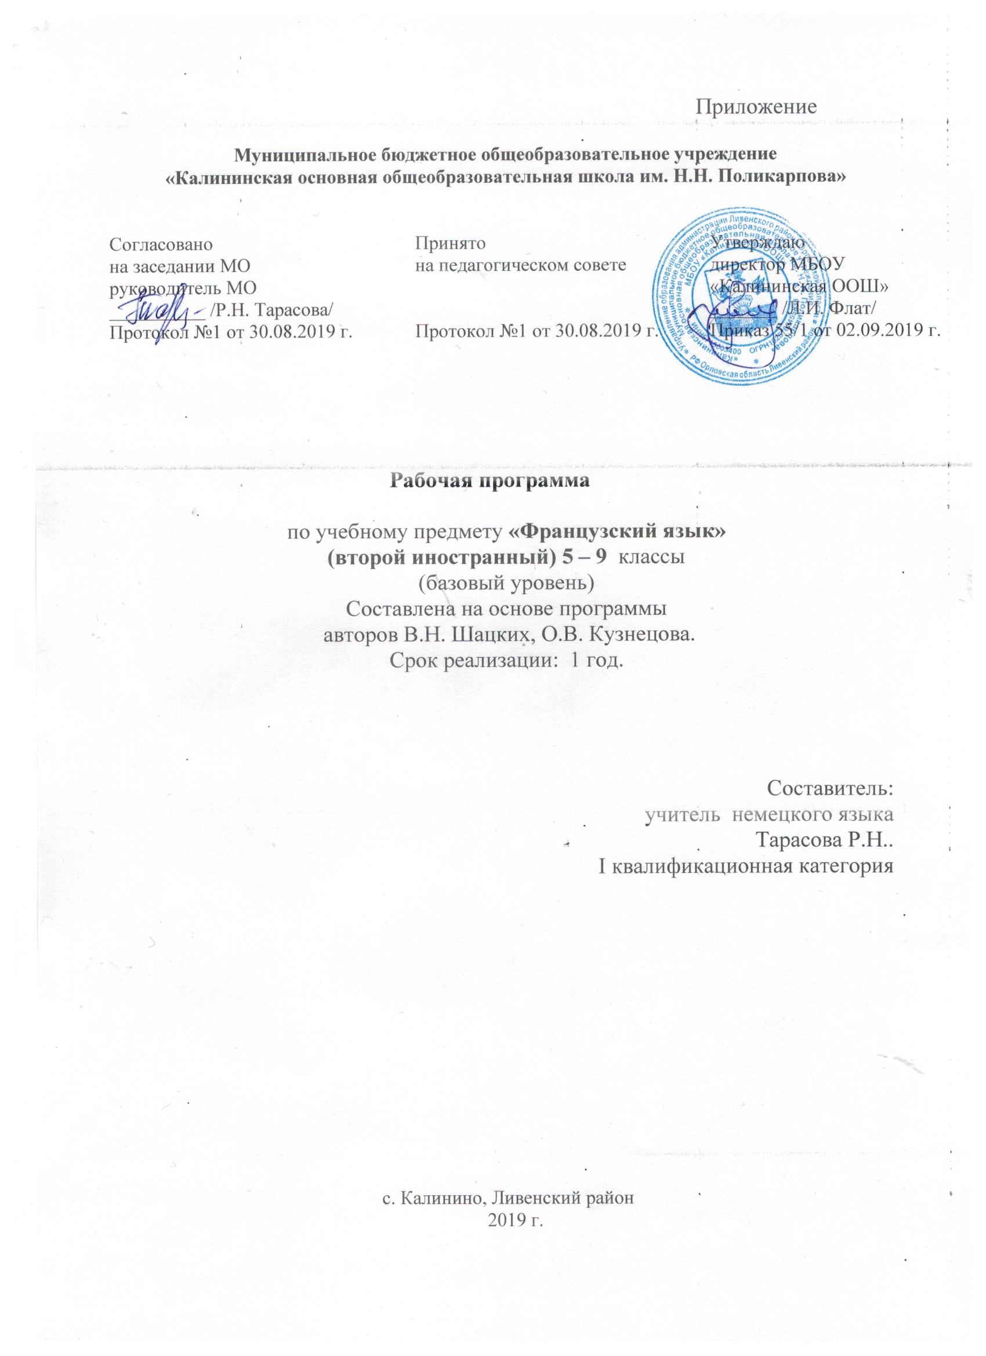

Планируемые результаты освоения учебного предмета «Французский язык»

Личностные результаты
- формирование коммуникативной компетенции и межкультурной и межэтничекой коммуникации; развитие таких качеств, как воля, целеустремленность, креативность, инициативность, эмпатия, трудолюбие, дисциплинированность;
формирование общекультурной и этнической идентичности как составляющих гражданской идентичности личности;
стремление к лучшему осознанию культуры своего народа и готовность содействовать ознакомлению с ней представителей других стран; толерантное отношение к проявлениям иной культуры, осознание себя гражданином своей страны и мира;
- готовность отстаивать национальные и общечеловеческие (гуманистические, демократические) ценности, свою гражданскую позицию.

Метапредметные результаты
- развитие умения планировать свое речевое и неречевое поведение;
- развитие коммуникативной компетенции, включая
умение взаимодействовать с окружающими, выполняя разные социальные роли;
- развитие исследовательских учебных действий, включая навыки работы с информацией; поиск и выделение нужной информации, обобщение и фиксация информации;
- развитие смыслового чтения, включая умение определять тему, прогнозировать содержание текста по заголовку по ключевым словам, выделять основную мысль, главные факты, опуская второстепенные, устанавливать логическую последова тельность основных фактов;
- осуществление регулятивных действий самонаблюдения, самоконтроля, самооценки в процессе коммуникативной деятельности на иностранном языке;
- формирование проектных умений.

Предметные результаты
Говорение:
умение высказаться целостно как в смысловом, так и структурном отношениях (на любом уровне речевых единиц); умение высказываться по обсуждаемой проблеме логично и связно, продуктивно как по содержанию, так и по форме;
умение проводить свою стратегическую линию (аргументировать, изложить факты, привести примеры), соотносить ее со стратегической линией собеседника;
умение сравнивать факты культуры Франции и своей страны, давать им оценку; умение общаться на разных уровнях адекватно ситуации: с одним собеседником, с
группой;
умение общаться в различных организационных формах: интервью; одно- или обоюдостороннее воздействие, побуждение; планирование совместных действий; обсуждение проблемы, чьей-либо точки зрения; обмен мнениями;
дискуссионные умения: аргументация, контраргументация, комментирование, сравнение.

Чтение:
умение понять основную идею, смысл текста;
умение выбрать материал для чтения в зависимости от интересов, желаний, необходимости и обстоятельств;
умение читать достаточно быстро с целью извлечения информации, необходи мой для обсуждения проблем;
умение синтезировать информацию из разных источников; умение адекватно ситуации использовать аутентичные тексты;
умение догадываться о значении неизвестных слов по словообразовательным элементам, по контексту, по аналогии с родным языком; о содержании текста по заголовку;
умения пересказать прочитанное.

Аудирование:
умение понимать речь в фонозаписи в нормальном темпе; умение понимать высказывания разного характера и стиля; умение адекватно реагировать на услышанное;
умение понимать сказанное собеседником однократно и переспрашивать, если что-то непонятно.
Письмо:

умение заполнять определенные виды деловых бумаг; умение написать свое письмо и ответ на полученное письмо; умение выписывать из прочитанного то, что необходимо;
умение составить план и тезисы своего высказывания (устного или письменного); умение зафиксировать свои размышления по поводу предложенного проблемного
вопроса в письменной форме, оформив их правильно как в лексическом и грамматическом плане, так и в стилистическом.

Перевод:
умение переводить со словарем;
умение оформить мысль на иностранном языке в соответствии со стилистическими нормами родного языка.

Содержание учебного предмета

Учебный предмет «Иностранный язык (второй иностранный язык)» изучается в рамках основного общего образования в 9 классе. На его изучение отводится 1 час в неделю, т. е. 34 часа в течение учебного года. Курс «Французский язык как второй иностранный» обеспечивает формирование и развитие иноязычных коммуникативных умений и языковых навыков, которые необходимы обучающимся для продолжения образования в школе или в системе среднего профессионального образования.

Основная образовательная программа основного общего образования определяет следующее предметное содержание речи в рамках учебной дисциплины «Иностранный язык (второй)»: Знакомство с Францией. Моя семья. Моя школа. Семейные традиции и праздники. Помощь по дому. Мои домашние животные. Мой город. Мир моих увлечений. Каникулы.

Данное предметное содержание легло в основу обсуждения проблем в рамках курса «Французский язык как второй иностранный», которое представлено таким образом:

УМК-1 (5 класс)

знакомит учащихся с отдельными фактами французской культуры, формирует навыки речевой деятельности в наиболее распространенных сферах общения: семья, быт, место жительства, родной город, страна изучаемого языка, система образования, любимые занятия, домашние животные, профессии, черты характера, времена года, месяцы, дни недели, даты. Содержательной основой последующих УМК являются проблемы общения:

УМК-2 (6 класс)

«À l’écolecomme à l’école...»;

«Comment occupez-vousvosloisirs?»;

«Comment çavaenfamille?»;

«Tout le monde aime les fêtes, et vous?»;

«Manger pour vivre et non pas vivre pour manger»;

«Est-ce facile d’être enforme?»;

«Pour chaqueoiseau son nidest beau»;

«Tout le monde aime les voyages».

УМК-3 (7 класс)

«C’estchouette, les vacances!»;

«Les jours se suivent et ne se ressemblent pas»;

«À chacunses souvenirs d’enfance»;

«Des goûts et des couleurs, on ne discute pas»;

«Si on parlait de l’argent de poche?»;

«Loisir, quelplaisir!»;

«Pourquoiapprendre les languesétrangères?»;

«Dis-moi qui tufréquentes, je tedirai qui tues».

УМК-4 (8 класс)

«Les aventures pour tous les goûts»;

«La lecture, c’estcommeunedécouverte»;

«C’est vivant, l’Histoire!»;

«Ilsont fait la gloire de la France»;

«La francophonie, qu’est-ce que c’est?»;

«Les Français, comment sont-ils?»;

«L’enseignement: mode d’emploi»;

«Quelestvotrehéros?».

УМК-5 (9 класс)

«À chacun son mode de vie»;

«Êtes-vous contents de vivre?»;

«La beauté, est-ce important pour vous?»;

«Faitesune fête»;

«La communication, est-elle à la portée de tous?»;

«Qu’est-ce qui vous aide à vousorienterdans le monde?»;

«Tousdifférents, toussemblables…»;

«Peut-on un jour réaliser son rêve?»

Обучение лексической стороне речи

Каждый из УМК серии «Французский язык как второй иностранный» решает специфические задачи по овладению лексической стороной речи. В ходе всего курса обучения учащиеся усваивают 1800 лексических единиц, из которых 1500 — для продуктивного овладения. При формировании лексических навыков используются следующие средства:

—расширяющиеся синтагмы;

—функционально-смысловые таблицы;

—лексические таблицы;

—комплекс условно-речевых упражнений.

Обучение грамматической стороне речи

В плане обучения грамматической стороне речи у каждого УМК серии «Французский язык как второй иностранный» также имеются свои специфические цели и задачи. При формировании грамматического навыка используются следующие коммуникативные технологии:

—презентация грамматического явления;

—объяснение его функционирования в речи и формообразования;

—комплекс условно-речевых упражнений, которые предусматривают имитацию, подстановку, трансформацию и репродукцию грамматического материала.

Распределение грамматического материала в курсе обучения французскому языку как второму иностранному может быть представлено следующим образом.

УМК-1 (5 класс):

—имя существительное: род, число;

—артикль: определённый, неопределённый, слитный;

—имя прилагательное: род, число, указательные прилагательные; притяжательные прилагательные;

—имя числительное: количественные и порядковые числительные;

—местоимение: личные местоимения; местоимения в роли подлежащего, вопросительные местоимения qui, que;

—глагол: самостоятельные и вспомогательные глаголы, спряжение французских глаголов I группы, неправильных глаголов être, avoir, aller, faire, возвратных глаголов в настоящем времени;

—предлоги;

—порядок слов в повествовательном и вопросительном предложении.

УМК-2 (6 класс):

—артикль: частичный артикль; употребление определенного артикля после глаголов aimer, adorer, préférer, détester, употребление артикля перед именами собственными;

—отсутствие артикля: употребление предлога de после существительных, обозначающих количество, а также после наречий plus, moins, trop, assez, beaucoup, unpeu; употребление предлога de после отрицания;

—имя прилагательное: согласование прилагательных в роде и числе с существительным; место прилагательных; замена неопределенного артикля предлогом de, если перед существительным во множественном числе стоит прилагательное; неопределенные прилагательные tout/toute, autre, certains/ certaines; указательные прилагательные ce, cet, cette, ces;

—наречие: степени сравнения наречий; наречия en, y: их функции, место в предложении;

—местоимение: личные местоимения в роли прямого дополнения (COD): me, te, la, le, nous, vous, les; личные местоимения в роли косвенного дополнения (COID): me, te, lui, nous, vous, leur; неопределенные местоимения: on, l’un, l’autre, l’une, l’autre, lesuns, lesautres, tout, toutlemonde, tous, chacun, chacune, certains; самостоятельные личные местоимения: moi, toi, lui, elle, nous, vous, eux, elles, moiaussi и т. д.; указательные местоимения: простые и сложные: ce, ceci, cela, ça; celui, celui­ci, celui­là, celle, celle­ci, celle­là, ceux, ceux­ci, ceux­là, celles, celles­ci, celles­là;

—глагол: спряжение глаголов I группы в настоящем времени; особенности спряжения глаголов I группы préférer, célébrer, manger; спряжение глаголов II группы в настоящем времени finir, choisir, enrichir, sedivertir, seréunir; спряжение глаголов III группы в настоящем времени: lire, écrire, apprendre, devoir, vouloir, pouvoir, connaître, partir, savoir, sortir, revenir, venir; спряжение возвратных глаголов в настоящем времени: s’intéresser, sedivertir, seréunir; повелительное наклонение глаголов I, II и III групп; грамматические конструкции: devoir, vouloir, pouvoir + infinitif; ilfaut + infinitif; apprende à faireqch; sedivertir à + infinitif; savoir + infinitif;

—отрицательныеконструкции: ne… rien; ne… jamais; ne… personne; ne… aucun(e); ne… nulle part; ni… ni;

—ограничительный оборот: ne… que.

УМК-3 (7 класс):

—lepassécomposé глаголов, спрягаемых с avoir;

—lepassécomposé глаголов, спрягаемых с être;

—l’imparfait глаголов I, II и III групп;

—le futurimmédiat, le passé immédiat;

—le participeprésent, gérondif;

—le futur simple глаголов I, II и III групп;

—leprésentdusubjonctif;

—степени сравнения прилагательных.

УМК-4 (8 класс):

—вопросительное предложение;

—косвенная речь; —косвенный вопрос;

—le passé simple, le passé composé;

—притяжательные прилагательные и притяжательные местоимения;

—leplus­que­parfait;

—залог: пассивная форма глагола;

—leconditionnelprésent;

—простые относительные местоимения: qui, que, dont;

—согласование времен изъявительного наклонения в плане прошедшего;

—предлоги; —сложные относительные местоимения;

—выделение членов предложения (выделительные обороты): c’est ... qui, c’est ... que, cesont ... qui, cesont ... que;

—сложное предложение;

—lefuturantérieur;

—личные приглагольные местоимения-дополнения.

УМК-5 (9 класс):

Грамматика для повторения:

—повелительное наклонение;

—личные местоимения: подлежащее, прямое дополнение, косвенное дополнение, личные независимые местоимения;

—прилагательные: согласование прилагательных с существительными в роде и числе, место прилагательных, степени сравнения прилагательных;

—вопросительные местоимения;

—притяжательные прилагательные;

—указательные прилагательные;

—частичный артикль;

—согласование времен изъявительного наклонения в плане настоящего, leprésent, l’imparfait, lepassécomposé, lefutursimple;

—согласование времен изъявительного наклонения в плане прошедшего, l’imparfait, lepassécomposé, leplus­que­parfait, lefuturdanslepassé;

—le subjonctif;

—le conditionnelprésent.

Обучение произносительной стороне речи

Основные задачи, связанные с обучением произносительной стороне речи, решаются на начальном этапе обучения, поэтому весь текстовый материал УМК-1 (5 класс), подлежащий усвоению, сопровождается прослушиванием аудиоприложения. Это помогает учащимся в формировании звукового образа слова. Произносительный навык состоит из двух операций: артикулирование и интонирование. Особая роль при формировании произносительных навыков отводится учителю, так как именно он призван объяснить учащимся специфику произнесения звуков и особенности интонации. Следует отметить, что звуки даются не изолированно, а в речевом потоке: в слове, словосочетании, фразе. Формирование произносительных навыков УМК-1 предполагает усвоение учащимися следующих фонетических явлений:

—особенности произношения французских гласных: гласные переднего и заднего ряда; открытые и закрытые звуки;

—полугласные звуки [w, è, j];

—особенности произношения французских согласных; формирование произношения новых специфических звуков [r], [l]; размыкание французских согласных в конце слова;

—носовые звуки;

—явления связывания и сцепления;

—интонация и ее особенности: ритмическая группа, ударение;

—интонация повествовательного, вопросительного и восклицательного предложения;

—интонация распространенного повествовательного предложения с однородными членами. Формирование произносительных навыков и их дальнейшее совершенствование продолжается в следующих УМК на этапе формирования лексических и грамматических навыков. Здесь также используется аудиоприложение.

Тематическое планирование
учебного курса «Французский язык» 9 класс
Количество часов в неделю: 1 часа
Количество часов в год: 34 часов
№  п/п | Раздел/Тема урока | Кол-вочасов
- Французский язык и Франция |  | 6
1 | Здравствуй, Франция! Французский алфавит | 1
2 | Знакомство. Правила чтения | 1
3 | Речевой оборот «Что это?». Правила чтения | 1
4 | Диалоги этикетного характера | 1
5 | Вкусы и предпочтения. Чтение | 1
6 | Французский язык и Франция. | 1
Я и моя семья |  | 4
7 | Члены семьи. Глагол être (быть) | 1
8 | Счёт от 1 до 12. Глагол avoir (иметь) | 1
9 | Цвета. Одежда. | 1
10 | Я и моя семья. | 1
Моя школа |  | 3
11 | Дни недели. Счёт от 13 до 30. Présent (настоящее время) | 1
12 | Часы и время. Расписание уроков. Аудирование | 1
13 | Моя школа. | 1
Семейные праздники и традиции |  | 2
14 | Праздники и подарки | 1
15 | День рождения. Семейные праздники и традиции. | 1
Помощь по дому |  | 3
16 | Продукты | 1
17 | В магазине. Покупки. Неправильные глаголы | 1
18 | Помощь по дому. | 1
Мои домашние животные |  | 4
19 | Животные. Предлоги места | 1
20 | В цирке. Passé composé (прошедшее время) | 1
21 | Мой домашний питомец. Говорение | 1
22 | Мои домашние животные. | 1
Мой город |  | 3
23 | В городе. | 1
24 | Мой город. | 1
25 | Достопримечательности французских городов | 1
Мир моих увлечений |  | 3
26 | Хобби и увлечения. | 1
27 | Спорт. Futur proche (ближайшее будущее время) | 1
18 | Мир моих увлечений. | 1
Каникулы |  | 6
29 | Времена года и погода | 1
30 | Я на каникулах. Письмо | 1
31 | Каникулы. | 1
32 | Виды деятельности во время отдыха. | 1
33 | Обобщающее повторение. Модульный контроль | 1
34 | Контрольная работа Подведение итогов работы | 1
 |  | 34

